Кузнецов Сергей Николаевич
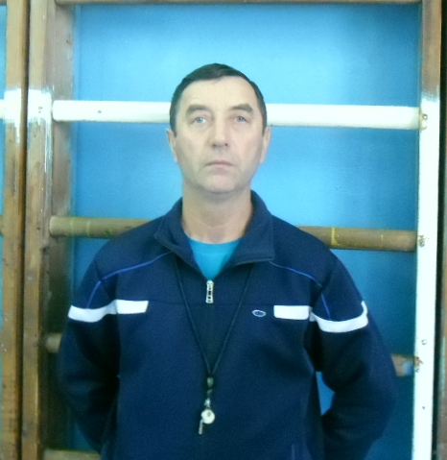 | Должность: учитель физической культуры  Телефон: 89047567647  Эл. почта:cuznezcowsergey2016@yandex.ru  Образование: высшее / Волгоградский государственный педагогический институт. Филологический факультет /  ФВ № 173717  Специальность и квалификация по диплому: Русский язык и литература / учитель русского языка и литературы  Квалификационная категория: нет  Педагогический стаж: 30лет

Профессиональная переподготовка:
Диплом о профессиональной переподготовке  ПП №0001724 | Физическая культура. Теория и методика обучения физической культуре.
Диплом о профессиональной переподготовке  ПП №342410997831 | Педагог дополнительного образования детей и взрослых

Повышение квалификации / курсовая подготовка:
Тема | Кол-во  часов | Место прохождения | Дата прохождения курсов (число, месяц, год) | Номер удостоверения (квалификационного аттестата)
«Организация работы классного руководителяв образовательной организации» | 250 | ООО «Центр инновационного образования и воспитания» | 02.06.2021 г. | 483-333017
«Навыки оказанияпервой помощи в образовательных организациях» | 36 | ООО «Центр инновационного образования и воспитания» | 11.06.2021 г. | 485-333017
«Организация уроков физической культуры в соответствии с требованиями ФГОС ООО и ФГОС СОО» | 54 | ООО «Центр инновационного образования и воспитания» | 06.05.2023 г. –  10.05.2023 г. | ПК – 1015216

